Муниципальное бюджетное дошкольное образовательное
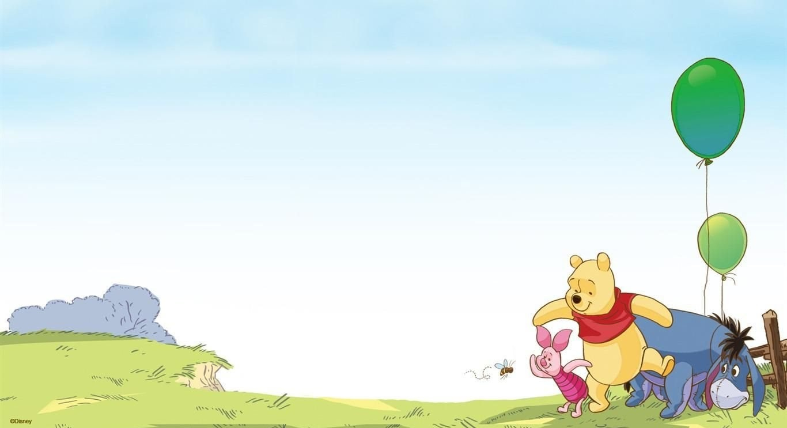
учреждение города Керчи Республики Крым
«Детский сад комбинированного вида №6 «Радуга».

Конспект контрольного интегрированного занятия для детей
Подготовительной группы.(1 полугодие)
Тема: «В гостях у Мороза Ивановича».

Воспитатель:Голубчик Е.М.

Керчь 2026г

Конспект контрольного интегрированного занятия для детей
Подготовительной группы.(1 полугодие)
Тема: «В гостях у Мороза Ивановича».
Цель:
Социально – коммуникативное развитие:
-Развивать познавательный интерес, любознательность;
- Развивать память, внимание, воображение
- Воспитывать умение внимательно слушать воспитателя и своих сверстников, выслушивать вопрос до конца и давать ответ полным предложением.
-продолжать учить работать в команде;
-воспитывать чувство взаимопомощи;
Художественно-эстетическое развитие:
-прививать интерес к произведениям народного творчества;
-развивать интерес к авторской принадлежности произведения;
Речевое развитие:
-Прививать интерес к чтению литературных произведений;
- Активизировать словарь детей;
- Развивать фонематический слух;
-упражнять в умении различать жанры литературных произведений;
-учить анализировать сюжет и подбирать произведение, действие которого происходит в зимнее время года;
-продолжать знакомить детей с именами авторов детских произведений;
-продолжать учить анализировать звуковую структуру слова;
-упражнять в подборе слов, содержащих определенный звук;
-закрепить умение находить местоположение звука в слове;
-упражнять в составлении развернутого предложения на заданную тему;
-учить называть слово-предмет или объект , слово-действие, слово-признак;
Физическое развитие:
.-развивать мелкую моторику рук;
- Развивать ориентацию в пространстве и на листе бумаги;
Познавательное развитие:
- Развивать логическое мышление;
-закрепить знание времен года, месяцев года,
-основных примет зимних месяцев;
-закрепить знания детей о геометрических фигурах;
-упражнять в прямом счете до 20,
-упражнять в умении называть числа-соседи,
-упражнять в умении выполнять элементарные математические действия ;
-решать элементарные математические и логические задачи .
-закрепить умение сравнивать часть и целое

Ход занятия:
Организационный момент.
Ребята, давайте вспомним ,какое сейчас время года?
По каким приметам мы узнаем зиму?
Чем наша крымская зима отличается от зимы в средней полосе России?
Назовите зимние месяцы.
Сегодня, ребята ,мы отправимся в зимнее путешествие
, а куда-отгадайте.
Лед на речке мостит за ночь
Старик седой ( Мороз Иваныч).
Он сегодня мне звонил и пригласил нас в гости.
Я только не знаю как туда попасть?
-Давайте вспомним произведения ,
действие которых происходит зимой.
(Н.Носов «На горке», «Наш каток»)
-Кто автор этих рассказов?
-Скажите, это рассказы или сказки?
-Почему вы так считаете?
-А какие сказки о зимних событиях вы знаете?
( «Рукавичка», «Снегурочка», «Заюшкина избушка», «Лисичка-сестричка и Серый волк», «Мороз Иванович», «12 месяцев» С.Я.Маршака, «Снежная королева» Г.Х.Андерсена)
-Как же в сказке Мороз Иванович героиня попала в гости к нему?
Да, она уронила в колодец ведерко.
Давайте его поищем .
В нашем ведерке снежки.
Давайте их покатаем
Пальчиковая гимнастика.
Я снежком круги катаю
Взад-вперед его гоняю
Им поглажу я ладошку,
А потом сожму немножко.
Каждым пальчиком прижму
И другой рукой начну.
А теперь последний трюк-
Он летает между рук.
(Движения соответствуют тексту)
Мороз Иванович приготовил нам несколько заданий, прямо как в сказке.
1. «Назовите одним словом».
- 1, 2 ,3, 4, 5, 6 – это (Цифры)
- А, Б, В, Г, Д – это (буквы)
- Январь, февраль, март – это… (месяцы)
- Курица, цапля, голубь, ласточка – это… (птицы)
- Осень, зима, лето, весна – это… (времена года)
- Пианино, скрипка, саксофон – это… (музыкальные инструменты)
- Вишня, клубника, смородина, крыжовник, арбуз – это… (ягоды)
- Игорь, Сергей, Иван, Кирилл – это (мужские имена)
- Поезд, велосипед, самолёт, автомобиль, корабль – это (транспорт)
- карандаш, тетрадь, бумага, ручка – это ….(канцтовары)
- Брат, сестра, бабушка, тетя, папа – это… (родственники)
- Дом, сарай, хижина, небоскрёб – это… (здание)

2. Д.И. «Я задумал»
-Я задумал число, оно меньше 10,но больше 8.
-Я задумал число ,за которым следует число 15.
-Я задумал число, если от него отнять 1,то будет 10.
-Я задумал число , если к нему прибавить 1,то будет 9.
-Я задумал число, если к нему прибавит 10,то будет 10.
- Я задумал число, соседями которого будут числа 12 и 14.
- Я задумал число, соседи которого 16 и 18.
3. Задачки на смекалку
1. На берёзе созрели три яблока, а на дубе – два. Сколько яблок созрело? (ни одного)
2. На каком дереве сидит ворона во время дождя? (на мокром)
3. Из – за забора видны 4 заячьих уха. Сколько зайцев за забором? (Два)
4. Ты да я да мы с тобой. Сколько нас всего? (Двое)
5. Если курица стоит на одной ноге, то она весит 2 кг. Сколько будет весить курица, если будет стоять на 2-х ногах? (2 кг)

-Как же в сказке Мороз Иванович героиня попала в гости к нему?
Да, она уронила в колодец ведерко.
Давайте его поищем .
В нашем ведерке снежки.
Давайте их покатаем
Пальчиковая гимнастика.
Я снежком круги катаю
Взад-вперед его гоняю
Им поглажу я ладошку,
А потом сожму немножко.
Каждым пальчиком прижму
И другой рукой начну.
А теперь последний трюк-
Он летает между рук.
(Движения соответствуют тексту)
4.Решите задачу
На куст рябины прилетели 7 снегирей, 6 из них сели на нижнюю ветку. Сколько птиц на верхней ветке?
5.Ориентировка на листе бумаги.
В холодильнике у М.И. лежали льдинки ,но они все рассыпались.
Сложите их по полочкам.
Треугольная – в левый верхний угол,
квадратная-в правый нижний,
круглая-в левый нижний угол,
многоугольная-в правый верхний угол,
а прямоугольная – в центр.
6.Работа по карточке
- Впишите номера снеговиков.
-Сосчитайте и соедините по порядку все раскатившиеся снежки на карточке
-Заселите домики жильцами
-Найдите соседей
Физминутка
Игра с обручами «Множество и часть»
7.Придумайте зимние слова, в которых есть звук «з» и «с».
-Где слышится этот звук?
-Выложите слово «зима» и «снег» буквами и с помощъю звуковых фишек.
-Назовите гласные и согласные в этих словах, какие они.
-Сколько слогов в этих словах?
-Куда падает ударение
8.Составьте предложение с этими словами.
-Какое слово называет действие в твоем предложении?
-Какое слово называет объект ,о котором говорится в предложении?
- Какое слово называет признак.
Все задания мы выполнили. Вам понравилось путешествие? Что было сложно? Что легко? Что особенно понравилось?
За вашу помощь М.И. дарит вам угощение - его любимые снежки .
Вот они лежат в нашем ведерке.

